VO 10. 11.

Milí osmáci,
opět posílám to, co budeme dělat při online hodině. Znovu připomínám, že vy nic z toho dopředu ani ten den neděláte sami, vše uděláme společně při online hodině. Posílám to jen z toho důvodu, kdo se nepřihlásí či něco nestihl, může si to doplnit. Na konci souboru (pod zápiskem „inteligence“) uvádím povinný úkol, který mi budete posílat (více informací naleznete u zadání). V případě dotazů se neváhejte na mě obrátit .
S pozdravem
paní učitelka Boháčová
PLÁN UČIVA NA ONLINE HODINU
1) Rozhodni ano/ne
1) Máme 3 stupně schopností – nadání, talent, genialita.
2) Altruista je sobec.
3) Temperament je vrozený.
4) Nejstarší typologii osobnosti vypracoval Aristoteles.
5) Sebehodnocení je emoční obraz o sobě.
6) Seberealizace je sebeuplatnění.
7) Introvert je uzavřený typ.
8) Cholerik je veselý a pohotový.
9) Zrcadlové „já“ je, jak mě vidí druzí lidé.
10) Vnější motivace je příkladem hrozby trestu, odměny.
11) Nadání definujeme jako mimořádně rozvinutý talent.

12) Mezi faktory osobnosti řadíme genetický základ, prostředí, ve kterém žijeme a výchova.
13) S obecnými schopnostmi se obvykle ztotožňuje specifická inteligence.
14) Volní procesy souvisí s vůlí člověka.
15) Do sociálních změn patří zlepšení paměti, sebepoznání.
16) Za osobnost je považován každý člověk se všemi psychickými, biologickými a sociálními znaky.
17) Druhy schopností děláme na specifické a obecné.
18) Specifické schopnosti slouží k uplatnění v životě.
19) Morálka je představa správného jednání ve společnosti.
20) Charakter je souhrn dobrých a špatných povahových vlastností.

2) Přečtěte si text v učebnici na str. 21.
3) Zkuste se zamyslet nad otázkou z učebnice (str. 21) „Co všechno se dá dělat s kusem bílého papíru? Dokážeš vymyslet alespoň některé způsoby, jak bílý papír využít?“
4) Zkuste si tento test inteligence.
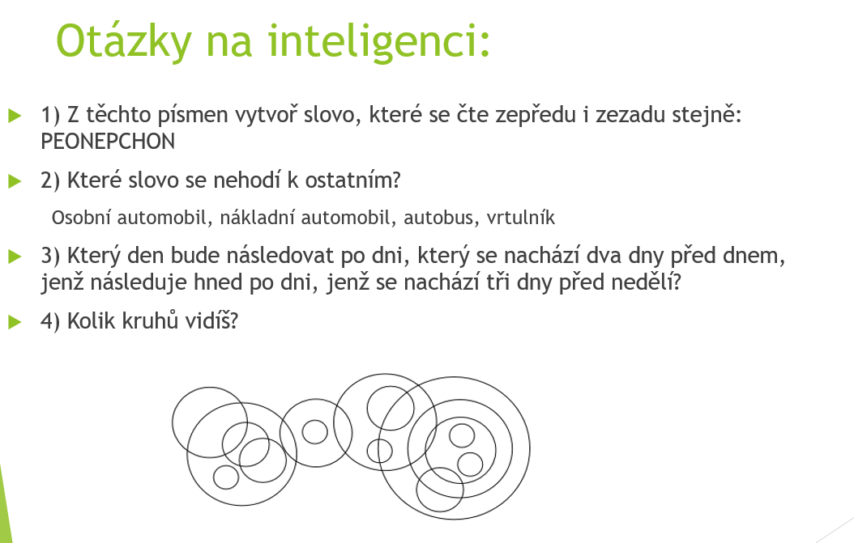
5) Napište si do sešitu na výchovu k občanství nadpis „Inteligence“ a opište si tento zápisek.
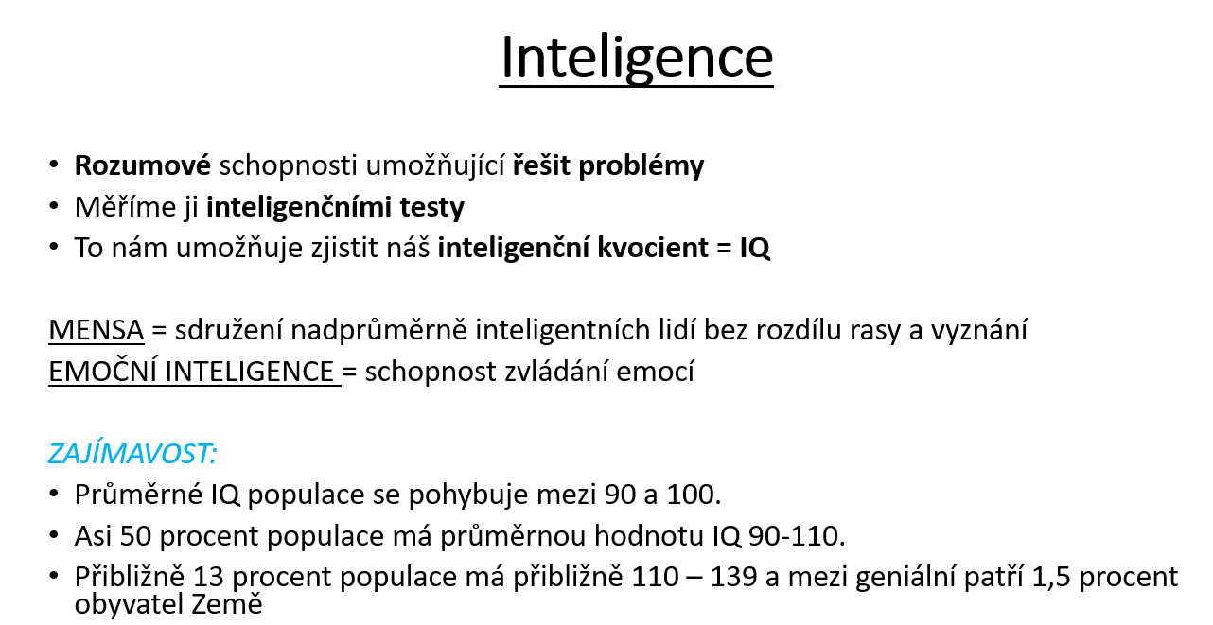

!!!!!!!!!!!!!!!!!!!!!! Úkol pro všechny!!!!!!!!!!!!!!!!!!!!!!!!!!!
Tento projekt zpracují všichni.
Nejprve si úkol přečti a dole pod obrázkem máš ujasnění, co máš tedy udělat.
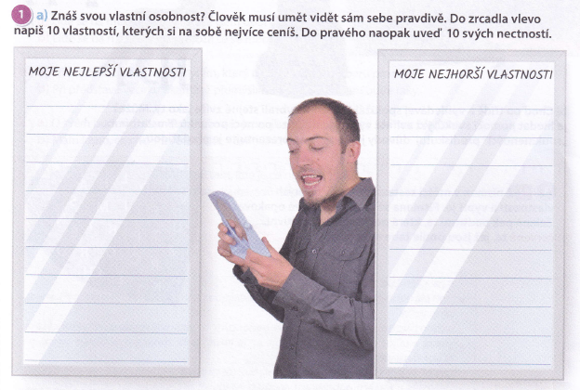
Ujasnění:
- Na čtvrtku/papír o velikosti A4 vytvořte podobné dvě zrcadla (barevně, podle pravítka).
- Doprostřed (jak je ten muž) nakreslete buď sebe, nebo přidejte svou fotku či nakreslete obrázky/symboly, které Vás vystihují.
- Zapište do zrcadel vaše nejlepší vlastnosti (nevadí, když nevymyslíš všech 10 vlastností) a vaše nejhorší vlastnosti.
- Můžete udělat i pozadí, které by se Vás více týkalo (můžete vytisknout obrázky, kreslit).
- Můžete si projekt vylepšit tak, jak chcete (zapojte i Vaši fantazii ).
- Vyfoťte a pošlete mi tento úkol do 8. prosince na mail bohac.anna@seznam.cz
Těším se na Vaše práce!

